Информация о проекте

В рамках реализации муниципального проекта «Создание молодежного АРТ-ПРОСТРАНСТВА «ШУМ» для студентов Шебекинского техникума промышленности и транспорта организованы экскурсии по Белгородской области.
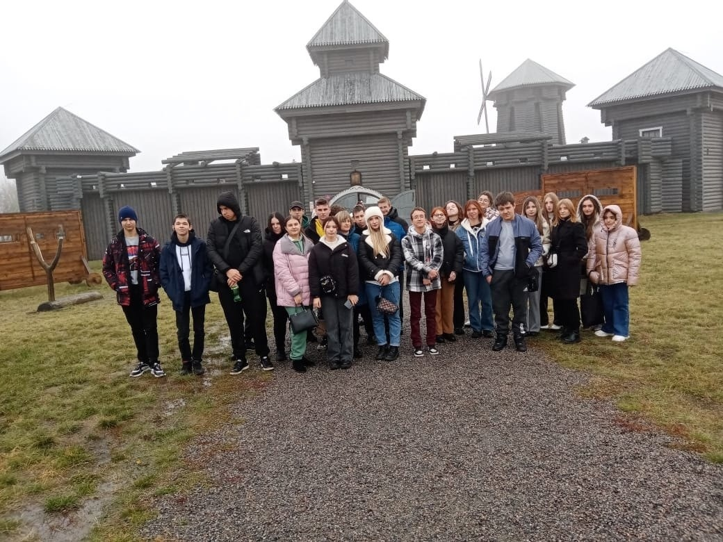
Студенты с удовольствием в октябре 2023 года посетили музей-крепость Яблонов в Корочанском районе, где они узнали историю оборонительной Белгородской черты, а также приняли участие в предложенных им мастер-классах.
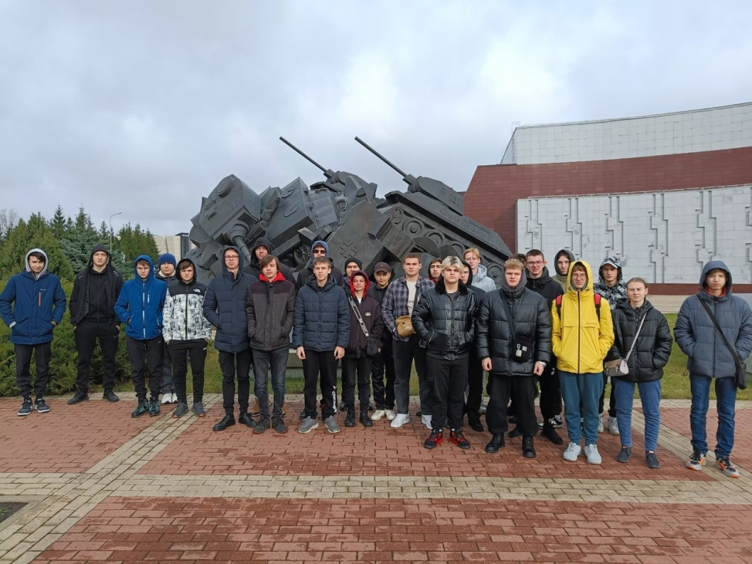
В ноябре студенты техникума посетили военно-исторический музей-заповедник «Прохоровское поле», а также Белгородский государственный историко-художественный музей-диораму «Курская битва. Белгородское направление». Во время поездок ребята ближе познакомились с историей Великой Отечественной войны.
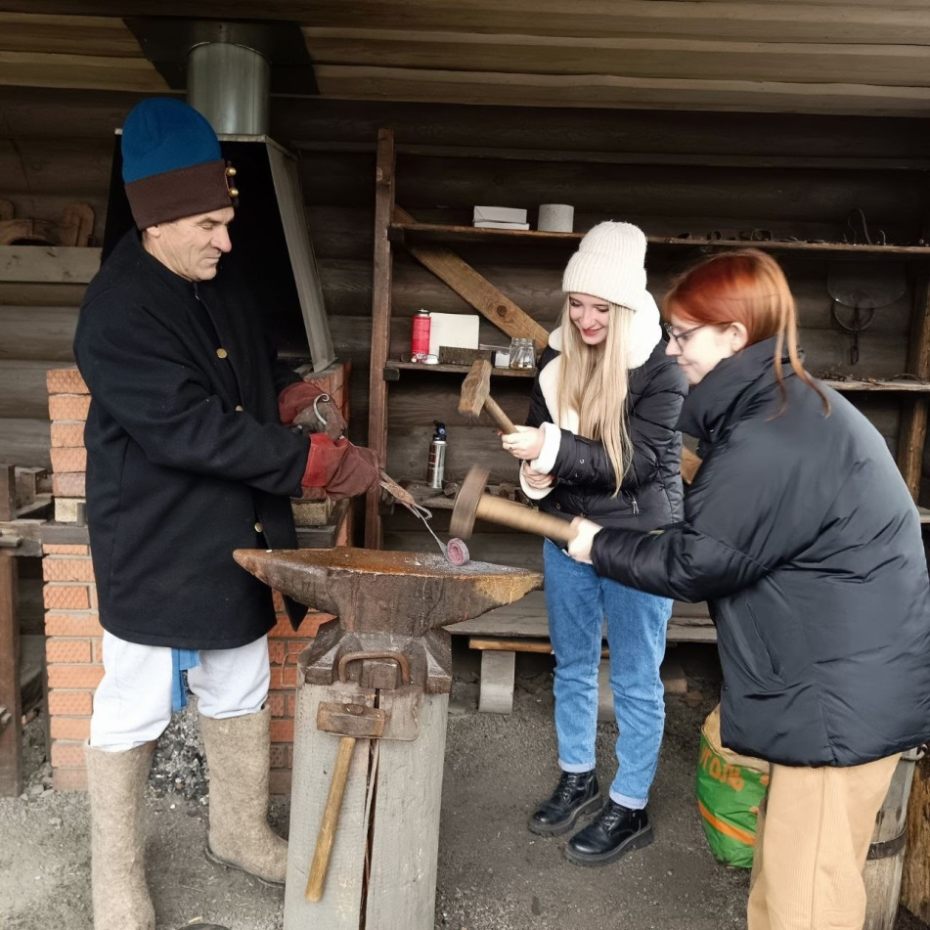
Необходимо отметить, что все билеты ребята приобрели с помощью Пушкинской карты.

